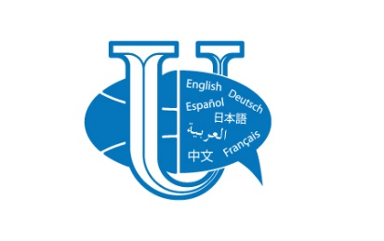
РЕЗУЛЬТАТЫ ОЛИМПИАДЫ ПО ИНОСТРАННЫМ ЯЗЫКАМ
КАФЕДРЫ ИНОСТРАННЫХ ЯЗЫКОВ
ФИЛОЛОГИЧЕСКОГО ФАКУЛЬТЕТА
ФРАНЦУЗСКИЙ ЯЗЫК
18.11.2017

ФИО | школа/гимназия | класс | баллы
- Дунин Иван Павлович | ГБОУ Школа 1411 | 9 | 30
- Царькова дарья Кирилловна | ГБОУ Школа 1411 | 9 | 29
- Михайлова Элина Андреевна | ГБОУ Школа 1411 | 11 | 40
- Чеха Кирилл Владимирович | ГБОУ Школа 1411 | 9 | 11

